Sinneswandel

Bevor es los geht - das wird benötigt:
Handtuch, Schreibzeug, etwas zum Trinken.
Vier Notizblätter vorbereiten:
- Pflanzen berührt
- Pflanzen geschnuppert
- Tiere gesehen
- Aufgaben

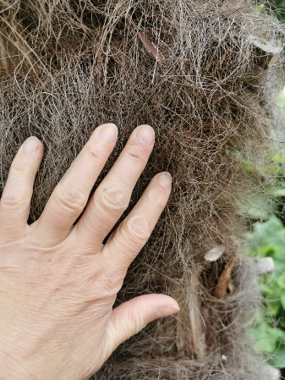

Start
Berühre die Kokospalme gleich am Eingang Philosophenweg des Botanischen Gartens.
Wo hast du sie berührt?
Notiere in max. drei Worten, wie sich das anfühlt.
Du wirst auf Deinem Weg durch den Botanischen Garten immer wieder aufgefordert, Pflanzen zu berühren und mit dem Gefühl der Kokospalme zu vergleichen.
Nur berühren!
Nicht beschädigen!

Zum Ziel 1
Geht nun in den „südamerikanischen“ Teil des Gartens.
Von den Kokospalmen aus immer gerade aus.
Notiere, welche Tiere Du auf dem Weg dorthin siehst.
Notiere außerdem eine Auffälligkeit der von Dir entdeckten Tiere.
Und auch hier gilt: nur schauen!
Nicht stören!

Ziel 1
Im „südamerikanischen“ Teil des Gartens findest Du den fossilen Baumstamm.

Aufgabe 1
a. Welche Beschaffenheit hat die Rinde? (Nachschauen, ob überhaupt Rinde vorhanden ist)
b. Wie fühlt sie sich an? Vergleiche mit der Kokospalme!
c. Hat die Rinde einen Geruch?

Zum Ziel 2
Geht nun links am fossilen Baumstamm weiter Richtung „Heidelandschaft“.
Notiere, welche Tiere Du auf dem Weg dorthin siehst.
Notiere außerdem eine Auffälligkeit der von Dir entdeckten Tiere.
Und auch hier gilt: nur schauen! Nicht stören!
Welche Pflanzen möchtest Du mit Deinem Gefühl der Kokospalme vergleichen?
Berühre sie und notiere deren Namen und Dein Gefühl im Gegensatz zur Kokospalme.

Du kommst an eine Kreuzung.
Links geht es zu „Moor und Heide“, rechts zeigt ein Schild zu „Café Frida“.
Du gehst nach rechts und findest nach ein paar Metern den Weg zur Hobbit-Hütte.

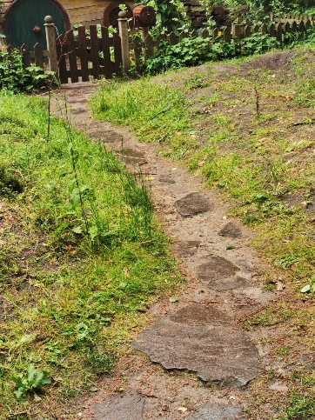
Aufgabe 2.1:
Zähle mit, wie viele Schritte Du von der Kreuzung bis zum Weg
zur Hobbit-Hütte machen musst.

Ziel 2
Du stehst nun am Anfang des kleinen Weges zur Hobbit Hütte.
Aufgabe 2.2
Ziehe nun Deine Schuhe und Strümpfe aus, nimm diese mit Dir mit
und erkunde langsam und vorsichtig folgenden Weg:
Weg zur Hobbit Hütte
Links den Sandweg nach oben.
Dort stehen bleiben und wieder nach Tieren Ausschau halten.
Kannst Du Dir die Tiere aufschreiben, obwohl Du barfuß bist?
Hast Du schon das Gras auf dem Hügel berührt?
Weiter den Sandweg nach unten und unten angekommen nach links gehen und dann sofort rechts in den Weg zu „Moor und Heide“ einbiegen.
Nun geht es gerade aus auf den Bohlenweg.
Langsam gehen, fühlen mit den Füßen und vielleicht auch mit den Händen und vor allem riechen.
Merke Dir, wie das für Dich ist und schreibe es später auf, damit Du es in der Zwischenpause Deiner Gruppe erzählen kannst.
Nun hältst Du Dich immer links, bis Du wieder an der Kreuzung zur Hobbit Hütte ankommst.
Dort hältst Du dich rechts und findest einen Wasserhahn. Dort kannst Du Dir gegebenenfalls die Füße abwaschen und dann bitte Deine Strümpfe und Schuhe wieder anziehen.

Zum Ziel 3
Nun geht es weiter zurück Richtung Eingang Philosophenweg.

Aufgabe 3.1
Welche Themengärten siehst Du auf Deinem Weg dorthin?
Was haben die Pflanzen in den Themengärten gemeinsam?
Notiere es Dir in ein paar Stichworten, so dass Du es später erzählen kannst.
An welchen Pflanzen oder Blüten möchtest Du riechen?
Nimm Dir Zeit und schnuppere Dich durch!
Notiere die Namen der Pflanzen und klassifiziere deren Geruch in toll, würzig, geht so.
ACHTUNG! Manche der Pflanzen sind giftig! Achtet deshalb auf die Schilder.

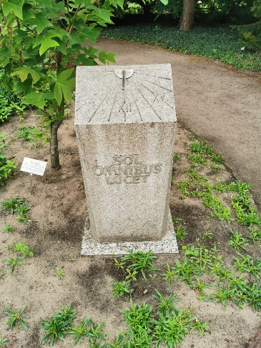
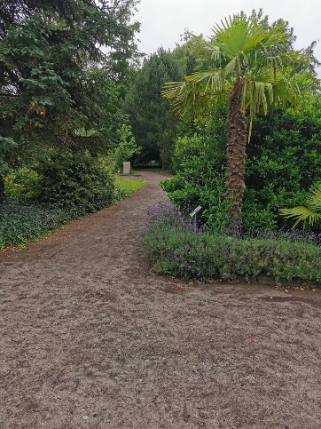
Ziel 3
Anstatt zum Eingang rechts abzubiegen,
gehst du weiter geradeaus.
Du kommst an der Sonnenuhr an.
Kannst Du ablesen wie spät es ist?
Wenn nein: Warum nicht?

Gehe jetzt nach links.

Zum Ziel 4
Notiere, welche Tiere Du auf Deinem weiteren Weg siehst.
Notiere außerdem eine Auffälligkeit der von Dir entdeckten Tiere.
Und auch hier gilt: nur schauen!
Nicht stören!
Du kommst zu Volieren und folgst aber dem Weg in der Richtung, wie der Hund schaut.

Ziel 4
Du läufst direkt auf ein Blumenbeet zu, welches Linné-Blumenuhr heißt.
Aufgabe 4.1
Was hat es damit auf sich?

Aufgabe 4.2
Kannst Du ablesen, wie spät es ist?
Schreibe die Uhrzeit auf.

Ziel 5
Du siehst links neben dem Beet einen einladenden Platz.
Dort ist 15 Minuten Pause, um etwas zu trinken, zu erzählen und die Notizen zu vervollständigen.

Zum Ziel 6
Nun geht es wieder auf, links an der Linnè-Uhr vorbei und weiter links halten.
Notiere, welche Tiere Du auf Deinem weiteren Weg siehst.
Notiere außerdem eine Auffälligkeit der von Dir entdeckten Tiere.
Und auch hier gilt: nur schauen!
Nicht stören!

Du lässt das Tropenhaus links liegen und gehst auf die Eulen Volieren zu.

Ziel 6
Die Greifvogel-Volieren

Aufgabe 6
suche nach der Schnee-Eule.
Wie sieht die Schnee-Eule aus und welche Gründe könnte das haben?
(Nachlesen auf den Tafeln und Stichworte machen)
Wie tarnen sich andere Tiere?
Gibt es einen Grund, warum Tiere auffallen wollen?
(Beispiele in den Volieren finden)

Zum Ziel 7
Gehe links an den verschiedenen Volieren vorbei.
Du kommst auf das WC zu.
Wenn jemand mal muss, ist das eine gute Gelegenheit.
Folgt dem Weg weiter Richtung Ausgang Philosophenweg (Schild).

Ziel 7
Ihr kommt zu den Beeten „Systeme der Pflanzen“.

Aufgabe 7
Sucht Euch drei ungiftige Pflanzen aus, die Ihr auf Geruch und Berührung hin erkunden und vergleichen wollt.
Schreibt die Namen auf und worin sie sich gleichen oder unterscheiden.

Zum Ende
Geht den weiter Richtung Ausgang Philosophenweg.
Dort ist ein Brunnen und dort sind Sitzmöglichkeiten.
Trefft Euch dort und lasst noch einmal alles wirken.

Bearbeitet von: Christa-Maria Sanders, Thorsten Gellmers, Franziska Pfeffer

